个人简历
姓 名 | 冯逸凡 | 出生年月 | 1997.04 | 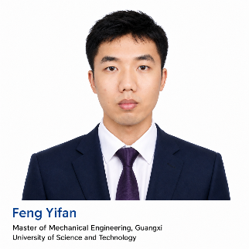
民 族 | 汉族 | 身 高 | 180cm
电 话 | 15224826672 | 政治面貌 | 群众
邮 箱 | 823573632@qq.com | 毕业院校 | 广西科技大学
住 址 | 河南省平顶山市 | 学 历 | 工学硕士
研究领域 | 增材制造、材料测试、结构优化 | 语 言 | CET4/6
教育背景
学位：硕士 专业：机械工程 毕业时间：2021.09-2024.07 学校：广西科技大学
学位：学士 专业：机械设计制造及其自动化 毕业时间：2018.09-2020.07 学校：河南工程学院
学位：专科 专业：机械设计制造及其自动化 毕业时间：2015.09-2018.07 学校：河南工学院
工作经历
2020.07-2020.10 许昌裕同包装科技有限公司 自动化部门
- 使用Solidworks软件创建和修改机械部件的三维模型，以满足项目需求。
- 协助工程团队设计并优化自动化系统零部件，提高装配效率和精度。
2020.11-2021.08 神马帘子布发展有限公司 原丝一厂保全部门
- 设备的日常巡检、故障维修，生产整备工作及其他工作。
项目经历
2023.04-2024.07 扫描策略对激光打印AlSi10Mg制件组织性能的影响 核心人员
2023.07-2024.07 激光功率对薄壁机构力学性能和表面质量的影响 核心人员
荣誉和奖项
- 2021年获得新生二等奖学金，2022年获得校级二等奖学金
- 发表增材制造中文核心论文一篇：[1]欧笛声,冯逸凡. 扫描策略对激光熔融AlSi10Mg合金制件组织性能的影响 [J]. 轻合金加工技术, 2023, 51 (7): 51-59. DOI:10.13979/j.1007-7235.2023.07.010.
技能证书
- AI工具：deepseek-reasonix，chatgpt，codex。
- 英语能力：通过大学英语四/六级（CET-4/6），具备优秀的英语听说读写技能，能够高效阅读和理解英文专业文献及资料。
- 专业软件技能：Simufact Additive软件用于选择性激光熔融（SLM）工艺的模拟与优化，提升制造效率和质量。三维建模与工程制图使用SolidWorks\UG\Catia v5\Cad进行三维建模和工程图纸制作，并能够运用ANSYS进行有限元分析，高效使用PS和Origin进行科研绘图。
- 显微表征技术：熟练操作OM与SEM等大型表征设备，具备3D表面形貌分析及缺陷观测经验。能够精准捕捉材料微观组织特征，并结合宏观性能建立“成分-组织-性能”的内在关联，为材料成分调配与工艺改进指明方向。
- 材料测试：材料的硬度测试和力学（拉伸/压缩/弯曲等），严格对照工程应用标准进行质量评估与失效分析，有效判定材料服役可靠性。

